LÍNEAS ARGUMENTATIVAS

En razón de que la información solicitada por el RECURRENTE no se localiza en los archivos del SUJETO OBLIGADO, entonces no existe la fuente obligacional que determine su entrega, por tanto, este Órgano Garante determina infundados los motivos o razones de inconformidad esgrimidos por el RECURRENTE y lo procedente es CONFIRMAR la respuesta emitida por el SUJETO OBLIGADO a la solicitud de información.

ÍNDICE.

A N T E C E D E N T E S 3
C O N S I D E R A N D O 7
PRIMERO. De la competencia 7
SEGUNDO. De la oportunidad y procedencia. 8
TERCERO. Del planteamiento de la Litis. 9
CUARTO. Del estudio y resolución del recurso de revisión. 10
I. El derecho de acceso a la información pública. 10
II. De la respuesta a la solicitud de información. 12
R E S O L U T I V O S 19

Resolución del Pleno del Instituto de Transparencia, Acceso a la Información Pública y Protección de Datos Personales del Estado de México y Municipios, con domicilio en Metepec, Estado de México; de fecha diecinueve (19) de agosto de dos mil veinte

VISTO el expediente electrónico formado con motivo del recurso de revisión 00983/INFOEM/IP/RR/2020, promovido ----------, en su calidad de RECURRENTE, en contra de la respuesta del Ayuntamiento de Texcoco, en lo sucesivo el SUJETO OBLIGADO, se procede a dictar la presente resolución, con base en los siguientes:

A N T E C E D E N T E S

- El ocho (08) de enero de dos mil veinte, se presentó ante el SUJETO OBLIGADO, vía Sistema de Acceso a la Información Mexiquense (SAIMEX), la solicitud de información pública registrada con el número 00002/TEXCOCO/IP/2020, mediante la cual se requirió lo siguiente:

“INFORME EL NOMBRE COMPLETO DE LOS FUNCIONARIOS PUBLICOS QUE TRABAJAN EL AYUNTAMIENTO OCUPANDO UN CARGO DE JEFATURA, SUBDIRECCION, DIRECCIÓN, REGIDOR, SINDICO, PRESIDENTE Y EL SUELDO MENSUAL LIBRE DE IMPUESTOS QUE PERCIBEN.” (Sic)
- Señaló como modalidad de entrega de la información: a través SAIMEX.

- El once (11) de febrero de dos mil veinte, el SUJETO OBLIGADO emitió su respuesta, a través del siguiente escrito:

- Y se adjuntó el siguiente archivo electrónico, respuesta para consulta 002-2020.pdf:

Documento en el cual se remitió la liga electrónica http://www.texcocoedomex.gob.mx/, que redirecciona a la página oficial del H. Ayuntamieno de Texcoco, donde se encuentra el apartado denominado “Nomina de Servidires Públicos 2020”, que a su vez contiene un listado; tambien se remitió la liga electrónica http://www.texcocoedomex.gob.mx/documentos/nomina2020.pdf, que redirecciona al mismo listado de servidores públicos, del que se desprenden los siguientes rubros:
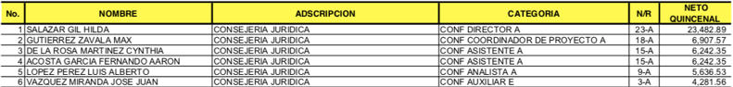
(…)
- El doce (12) de febrero de dos mil veinte, el particular interpuso el recurso de revisión en contra de la respuesta, señalando como:

- Acto Impugnado:
“La informacion indicada en las ligas proprocionadas no viene en datos abiertos y me es imposible trabajarla, es una obligacion proporcionarla de esa manera conforma a ley.” (Sic)

- Razones o Motivos de inconformidad:
“La informacion indicada en las ligas proprocionadas no viene en datos abiertos y me es imposible trabajarla, es una obligacion proporcionarla de esa manera conforma a ley.” (Sic)

- Se registró el recurso de revisión bajo el número 00983/INFOEM/IP/RR/2020, asimismo, con fundamento en lo dispuesto por el artículo 185 fracción I de la Ley de Transparencia y Acceso a la Información Pública del Estado de México y Municipios se turnó al Comisionado José Guadalupe Luna Hernández, con el objeto de su análisis.

- El Comisionado Ponente con fundamento en lo dispuesto por el artículo 185 fracción II de la ley de la materia, a través del acuerdo de admisión del dieciocho (18) de febrero de dos mil veinte, puso a disposición de las partes el expediente electrónico vía Sistema de Acceso a la Información Mexiquense SAIMEX a efecto de que en un plazo máximo de siete días manifestaran lo que a derecho convinieran, ofrecieran pruebas y alegatos según corresponda al caso concreto, de esta forma para que el SUJETO OBLIGADO presentará el Informe Justificado procedente.

- El veintisiete (27) de febrero de dos mil veinte, el SUJETO OBLIGADO rindió su informe justificado el cual no fue puesto a la vista del particular toda vez que no aporta información novedosa que aunara a lo inicialmente requerido, por lo tanto, se hace de su conocimiento que el informe justificado será puesto a su disposición junto con la presente resolución.

- El trece (13) de agosto de dos mil veinte, con fundamento en el
artículo 181 tercer párrafo de la Ley de Transparencia y Acceso a la
Información Pública del Estado de México y Municipios, se acordó el
plazo de treinta (30) días para resolver el recurso de revisión, sería ampliado por un período de quince (15) días hábiles adicionales.

- El Comisionado Ponente decretó el cierre de instrucción mediante acuerdo de fecha tres (03) de agosto de dos mil veinte, por lo que ordenó turnar el expediente a resolución, misma que ahora se pronuncia; y - - - - - - - - - - - - - - - - - - - - - - - - - - - - - -

C O N S I D E R A N D O

PRIMERO. De la competencia

- Este Instituto de Transparencia, Acceso a la Información Pública y Protección de Datos Personales del Estado de México y Municipios, es competente para conocer y resolver del presente recurso de conformidad con el artículo: 6, apartado A, fracción IV de la Constitución Política de los Estados Unidos Mexicanos; 5, párrafos vigésimo segundo, vigésimo tercero y vigésimo cuarto fracciones IV y V de la Constitución Política del Estado Libre y Soberano de México; artículos 1, 2 fracción II, 13, 29, 36 fracciones I y II, 176, 178, 179, 181 párrafo tercero y 185 de la Ley de Transparencia y Acceso a la Información Pública del Estado de México y Municipios; y 7, 9 fracciones I y XXIV, y 11 del Reglamento Interior del Instituto de Transparencia, Acceso a la Información Pública y Protección de Datos Personales del Estado de México y Municipios.

SEGUNDO. De la oportunidad y procedencia.

- El medio de impugnación fue presentado a través del SAIMEX, en el formato previamente aprobado para tal efecto y dentro del plazo legal de quince días hábiles otorgados; para el caso en particular es de señalar que el SUJETO OBLIGADO entregó su respuesta el día once (11) febrero dos mil veintje, de tal forma que el plazo para interponer el recurso transcurrió del día doce (12) de febrero al cuatro (04) de marzo del dos mil veinte; en consecuencia, presentó la inconformidad el día doce (12) de febrero de dos mil veinte, éste se encuentran dentro de los márgenes temporales previstos en el artículo 178 de la Ley de Transparencia y Acceso a la Información Pública del Estado de México y Municipios.

- En ese orden de ideas, el escrito contiene las formalidades previstas por el artículo 180 último párrafo de la Ley de la materia, por lo que es procedente que este Instituto de Transparencia, Acceso a la Información Pública y Protección de Datos Personales del Estado de México y Municipios, conozca y resuelva el presente recurso.

TERCERO. Del planteamiento de la Litis.

- El particular solicitó al Ayuntamiento de Texcoco, la siguiente información:

- Nombre completo de los funcionarios públicos que laboran en el Ayuntamiento y ocupan un cargo de jefatura, subdirección, dirección, regiduría, síndico, presidente; así como el sueldo mensual libre de impuestos que perciben.

- En respuesta, el SUJETO OBLIGADO refirió las ligas electrónicas donde obra la información relacionada con la “Nómina de Servidores Públicos 2020”.

- El particular señaló en su recurso de revisión como motivo de inconformidad que, la información que le fue proporcionada en las ligas electrónicas no se encuentra en datos abiertos.

- En consecuencia, la Litis del presente asunto, corresponde a determinar si se actualiza la causal de procedencia previstas en el artículo 179, fracción IX de la Ley de Transparencia y Acceso a la Información Pública del Estado de México y Municipios; que determina la entrega o puesta a disposición de información en un formato incomprensible y/o no accesible para el solicitante, hipótesis de la que se inconformo el particular; y acreditar si la respuesta del SUJETO OBLIGADO resulta accesible y expedita, en apego a los principios establecidos en el artículo 11 de la Ley de Transparencia local.

CUARTO. Del estudio y resolución del recurso de revisión.

  - El derecho de acceso a la información pública.

- En términos generales, establece que como uno de los objetivos con el que cuenta es el de garantizar a toda persona el derecho de acceso a la información pública, mediante los procedimientos establecidos de forma sencilla, expeditos, oportunos y gratuitos, y con ello contribuir a la mejora de procedimientos y mecanismos que permitan trasparentar la gestión pública y mejora la toma decisiones, a través de la difusión de la información que obra en poder de los Sujetos Obligados.

- El derecho de acceso a la información pública por disposición del artículo 4 de la Ley de Transparencia y Acceso a la Información Pública del Estado de México y Municipios es la prerrogativa de las personas para buscar, difundir, investigar, recabar, recibir y solicitar información pública.

- Es por ello que, el derecho de acceso a la información pública, implica el conocimiento de los particulares de la información contenida en los documentos que posean los órganos del estado; incluso se impone la obligación a las autoridades de preservar sus documentos en archivos administrativos actualizados.

- Así pues, resulta necesario señalar que el Derecho de Acceso a la Información Pública es un Derecho Humano reconocido en el Pacto de Derechos Civiles y Políticos en su artículo 19.2; en la Convención Americana sobre Derechos Humanos en su artículo 13.1; en el artículo sexto de la Constitución Política de los Estados Unidos Mexicanos y en el artículo quinto de la Particular del Estado de México, por lo que el Sujeto Obligado debe ser cuidadoso del debido cumplimiento de las obligaciones constitucionales que se le imponen, en consecuencia, a todas las autoridades, en el ámbito de su competencia, según lo dispone el tercer párrafo del artículo primero de la Constitución Política de los Estados Unidos Mexicanos al señalar la obligación de “promover, respetar, proteger y garantizar los derechos humanos”, entre los cuales se encuentra dicho derecho.

- Ahora bien, el contenido del artículo 1 tercer párrafo de la Constitución Política de los Estados Unidos Mexicanos establece que “…Todas las autoridades, en el ámbito de sus competencias, tienen la obligación de promover, respetar, proteger y garantizar los derechos humanos de conformidad con los principios de universalidad, interdependencia, indivisibilidad y progresividad. En consecuencia, el Estado deberá prevenir, investigar, sancionar y reparar las violaciones a los derechos humanos, en los términos que establezca la ley.”
- En ese sentido, no hay que perder de vista el principio de máxima publicidad establecido con el artículo 8 de la Ley de Transparencia y Acceso a la Información Pública del Estado de México y Municipios que señala:

“Artículo 8. El derecho de acceso a la información o la clasificación de la información se interpretarán conforme a los principios establecidos en la Constitución Federal, los tratados internacionales de los que el Estado mexicano sea parte, la Ley General, la Constitución Local y la presente Ley.

En la aplicación e interpretación de la presente Ley deberá prevalecer el principio de máxima publicidad, conforme a lo dispuesto en la Constitución Federal, en los tratados internacionales de los que el Estado mexicano sea parte, la Ley General, la Constitución Local, así como en las resoluciones y sentencias vinculantes que emitan los órganos nacionales e internacionales especializados, favoreciendo en todo tiempo a las personas la protección más amplia, atendiendo al principio pro persona... “

II. De la respuesta a la solicitud de información.

- En el Sistema de Acceso a la Información Mexiquense (SAIMEX), se registró la solicitud de información 00002/TEXCOCO/IP/2020, en la que el particular solicitó lo siguiente:

- Nombre completo de los funcionarios públicos que laboran en el Ayuntamiento y ocupan un cargo de jefatura, subdirección, dirección, regiduría, síndico, presidente; así como el sueldo mensual libre de impuestos que perciben.

- Es conducente determinar que la nómina resulta ser un registro conformado por el conjunto de trabajadores a los cuales se les debe remunerar fruto de los servicios que éstos realizan para los entes públicos a los cuales se encuentren adscritos, es decir, la nómina contiene la información relativa a las remuneraciones, pagos hechos por concepto de sueldo o salario.

- Ahora bien, el SUJETO OBLIGADO en respuesta, refirió a través del Titular de la Unidad de Transparencia al entonces SOLICITANTE, las direcciones electrónicas en las que se podía consultar la información solicitada, como a continuación se observa:

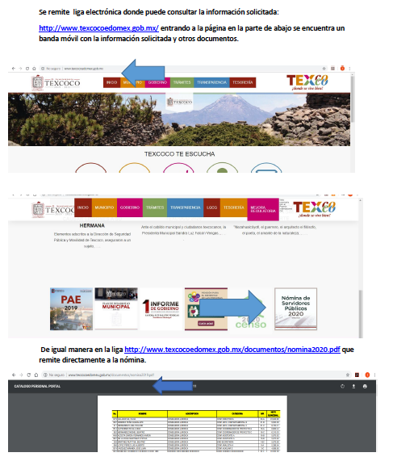

- En este sentido, la parte solicitante se inconformó argumentando que el listado de nómina que se puso a disposición a través de las ligas electrónicas, no se encontraba en datos abiertos, siendo una obligación proporcionar la información de dicha manera.

- Por lo tanto, este Órgano Garante procedió a verificar que, en las direcciones electrónicas referidas en primer momento por el SUJETO OBLIGADO, obrara la información solicitada y en su caso analizar la información, encontrando lo siguiente:


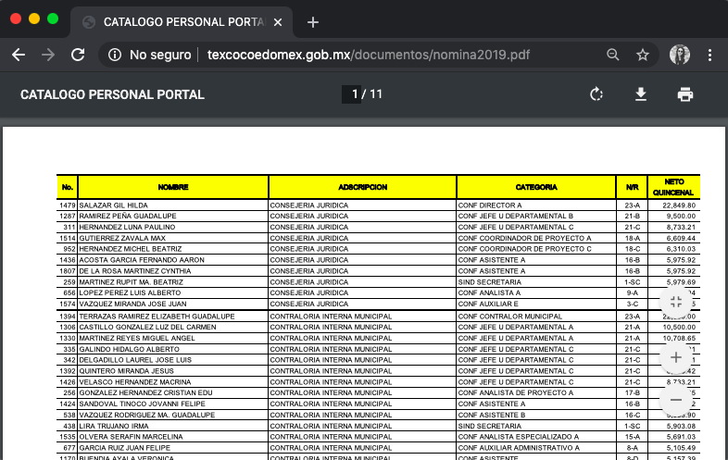
- Ahora bien, es de señalar que el particular en su solicitud no requirió la información en datos abiertos, sin embargo, la misma se encontraba en dicha modalidad, como se aprecia en las imágenes anteriores, y respecto a lo que señala el artículo 3 fracción VIII, de la Ley de Transparencia y Acceso a la Información Pública, que a la letra dice:
“Artículo 3. Para los efectos de la presente Ley se entenderá por:
(…)
VIII. Datos abiertos: Los datos digitales de carácter público que son accesibles en línea que pueden ser usados, reutilizados y redistribuidos por cualquier interesado y que tienen las siguientes características:
- Accesibles: Los están disponibles para la gama más amplia de usuarios, para cualquier propósito;
- Integrales: Contienen el tema que describen a detalle y con los metadatos necesarios;
- Gratuitos: Se obtienen sin entregar a cambio contraprestación alguna;
- No discriminatorios: Los datos están disponibles con cualquier persona, sin necesidad de registro;
- Oportunos: Son actualizados, paródicamente, conforme se generen;
- Permanentes: Se conservan en el tiempo, por lo cual, las versiones históricas relevantes para uso público, se mantendrán disponibles con identificadores adecuados al efecto;
- Primarios: Proviene de la fuente de origen con el máximo nivel de desagregación posible;
- Legibles por máquinas: Deberán estar estructurados, total o parcialmente, para ser procesados e interpretados por equipos electrónicos de manera automática;
- En formatos abiertos: Los datos estarán disponibles con el conjunto de características técnicas y de presentación que corresponden a la estructura lógica usada para almacenar datos en un archivo digital, cuyas especificaciones técnicas están disponibles públicamente, que no suponen una dificultad de acceso y que su aplicación y reproducción no estén condicionadas a contraprestación alguna; y
- De uso libre: Citan la fuente de origen como único requerimiento para ser utilizadas libremente.”
(Énfasis añadido)

- De lo anterior se estima que las direcciones electrónicas vertidas por el SUJETO OBLIGADO, satisfacen lo establecido por el artículo 161 de la Ley de Transparencia que refiere lo siguiente:

“Artículo 161. Cuando la información requerida por el solicitante ya esté disponible al público en medios impresos, tales como libros, compendios, trípticos, registros públicos, en formatos electrónicos disponibles en Internet o en cualquier otro medio, se le hará saber por el medio requerido por el solicitante la fuente, el lugar y la forma en que puede consultar, reproducir o adquirir dicha información en un plazo no mayor a cinco días hábiles. La fuente deberá ser precisa y concreta y no debe implicar que el solicitante realice una búsqueda en toda la información que se encuentre disponible.”

- Así y en mérito de lo expuesto en líneas anteriores, resultan infundadas las razones o motivos de inconformidad hechos valer por la RECURRENTE dentro del recurso de revisión 00983/INFOEM/IP/RR/2020, toda vez que no se actualiza las hipótesis de procedencia contenidas en el artículo 179 de la Ley de Transparencia y Acceso a la Información Pública del Estado de México y Municipios.

- De lo anterior, resultan infundadas las razones o motivos de inconformidad hechos valer por el RECURRENTE, toda vez que no se actualiza la hipótesis de procedencia contenida en el artículo 179 fracción IX de la Ley de Transparencia y Acceso a la Información Pública del Estado de México y Municipios.

- Consecuentemente, en términos del artículo 186 fracción II este Pleno determina CONFIRMAR la respuesta del presente recurso de revisión, toda vez que no hubo afectación al derecho de acceso a la información pública establecido constitucionalmente a favor del particular.

- Por lo anteriormente expuesto y fundado este ÓRGANO GARANTE emite los siguientes:

R E S O L U T I V O S
PRIMERO. Son infundadas las razones o motivos de inconformidad hechos valer en el recurso de revisión 00983/INFOEM/IP/RR/2020 en términos del considerando CUARTO de la presente resolución.

SEGUNDO. Se CONFIRMA la respuesta emitida por el Ayuntamiento de Texcoco a la solicitud 00002/TEXCOCO/IP/2020.

TERCERO. REMÍTASE, vía Sistema de Acceso a la Información Mexiquense (SAIMEX), la presente resolución al Titular de la Unidad de Transparencia del SUJETO OBLIGADO.

CUARTO. Notifíquese a --------------, la presente resolución y su informe justificado.

QUINTO. Se hace del conocimiento de -------------- que, de conformidad con lo establecido en el artículo 196 de la Ley de Transparencia y Acceso a la Información Pública del Estado de México y Municipios, en caso de que considere que la resolución le cause algún perjuicio podrá impugnarla vía juicio de amparo en los términos de las leyes aplicables.

ASÍ LO RESUELVE, POR UNANIMIDAD DE VOTOS, EL PLENO DEL INSTITUTO DE TRANSPARENCIA, ACCESO A LA INFORMACIÓN PÚBLICA Y PROTECCIÓN DE DATOS PERSONALES DEL ESTADO DE MÉXICO Y MUNICIPIOS, CONFORMADO POR LOS COMISIONADOS ZULEMA MARTÍNEZ SÁNCHEZ; EVA ABAID YAPUR EMITIENDO VOTO PARTICULAR; JOSÉ GUADALUPE LUNA HERNÁNDEZ; JAVIER MARTÍNEZ CRUZ Y LUIS GUSTAVO PARRA NORIEGA EMITIENDO VOTO PARTICULAR; EN LA DÉCIMA CUARTA SESIÓN ORDINARIA CELEBRADA EL DIECINUEVE DE AGOSTO DE DOS MIL VEINTE, ANTE EL SECRETARIO TÉCNICO DEL PLENO, ALEXIS TAPIA RAMÍREZ.

Zulema Martínez Sánchez
Comisionada Presidenta
(Rúbrica)
Eva Abaid Yapur  Comisionada  (Rúbrica) | José Guadalupe Luna Hernández  Comisionado  (Rúbrica)
Javier Martínez Cruz  Comisionado  (Rúbrica) | Luis Gustavo Parra Noriega  Comisionado  (Rúbrica)
Alexis Tapia Ramírez
Secretario Técnico del Pleno
(Rúbrica)
Esta hoja corresponde a la resolución de fecha diecinueve (19) de agosto de dos mil veinte, emitida en el recurso de revisión 00983/INFOEM/IP/RR/2020

